活動成果：
主題名稱 | 112-02校訂課程(環境教育)一年級<竹與生活>單元三:竹蟬DIY | 辦理時間 | 1130308
辦理地點 | 池南自然環境教育中心 | 辦理方式 | 講座/實作
參與對象 | 一年級 | 參與人數 | 5
實施內容摘要 | 單元說明：夏蟬唧唧叫，竹子也能發出類似的聲音唷!讓我們來探究一下是什麼法寶，讓竹子可以發出響亮的蟬鳴聲，並動手做一支竹蟬童玩吧。  1、認識竹蟬發聲的科學原理。  2、DIY竹的童玩-竹蟬。 ${newline}3、分享童玩的樂趣。
活動執行效益評估 | 臺灣竹林豐富，不僅生長快速，全竹皆可使用，在原住民、漢人的生活中，可見到竹被應用於食、衣、住、行、育、樂等各方面，是相當好的綠色資材。因此，我們帶著孩童一起運用前人們自然資源的智慧，期望能幫助學生對於自己的生長環境及族群文化有更多的瞭解與認同。課程目標:瞭解傳統智識中友善環境的生活方式。 ${newline}
改進及建議事項 | 連結學生與竹的美好經驗。
活動照片
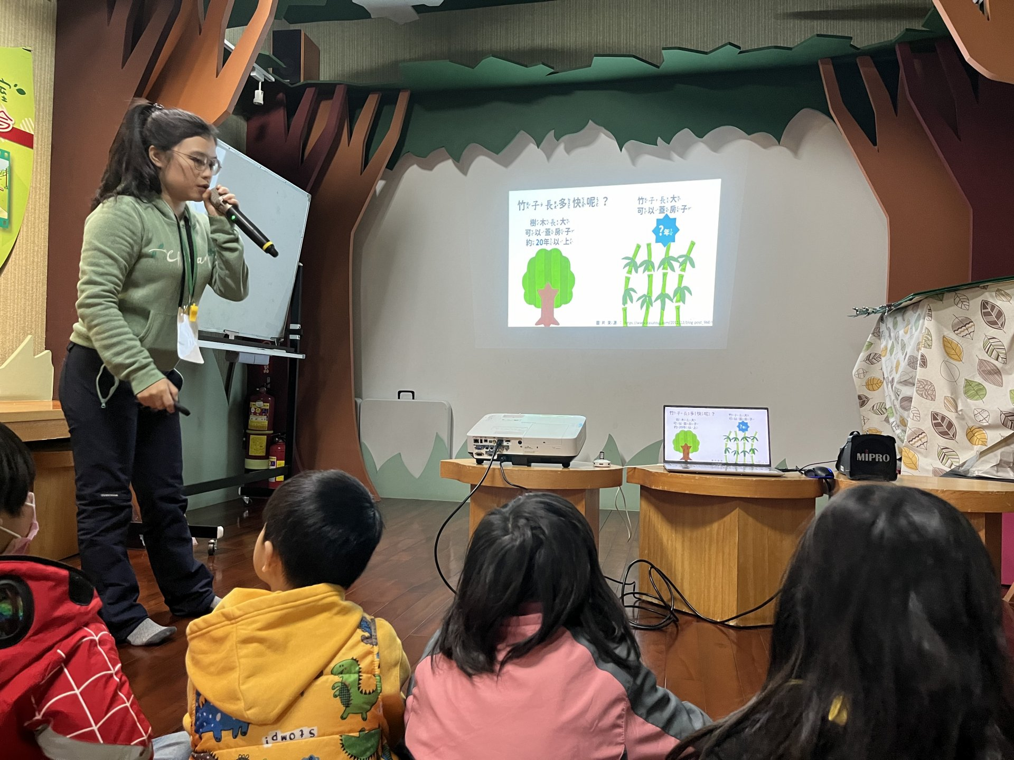 |  | 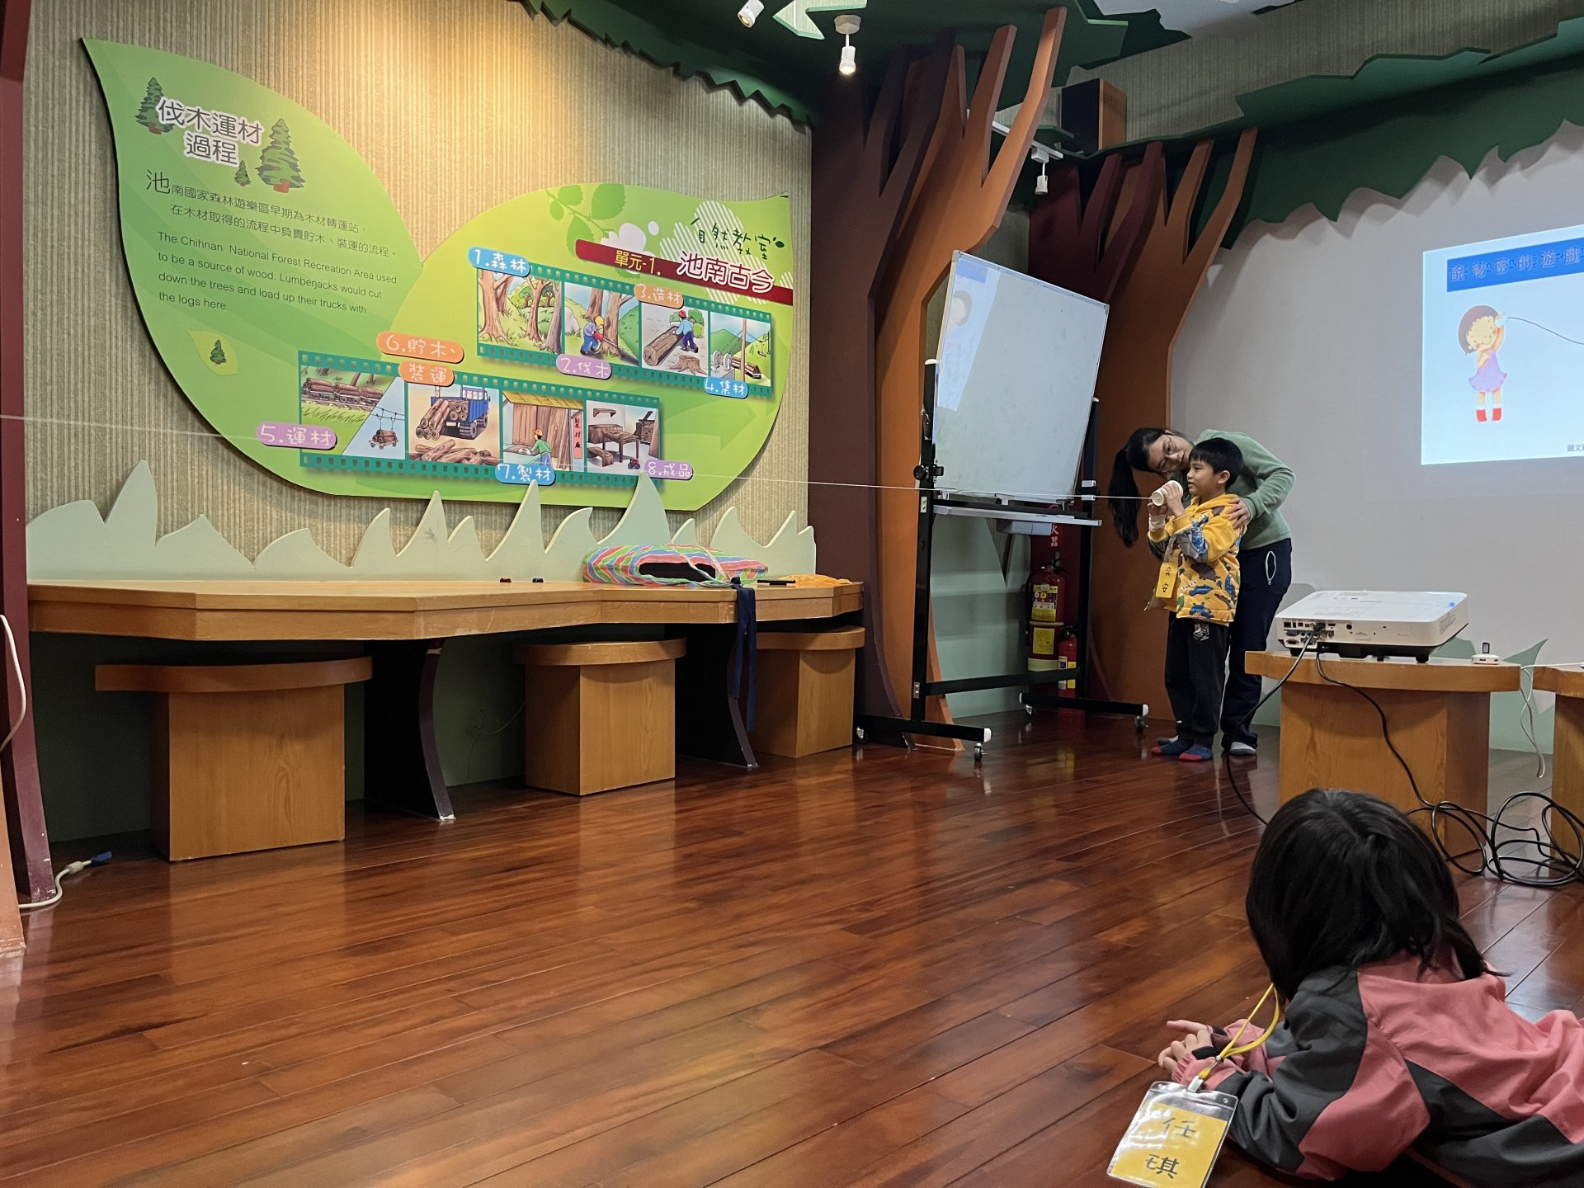
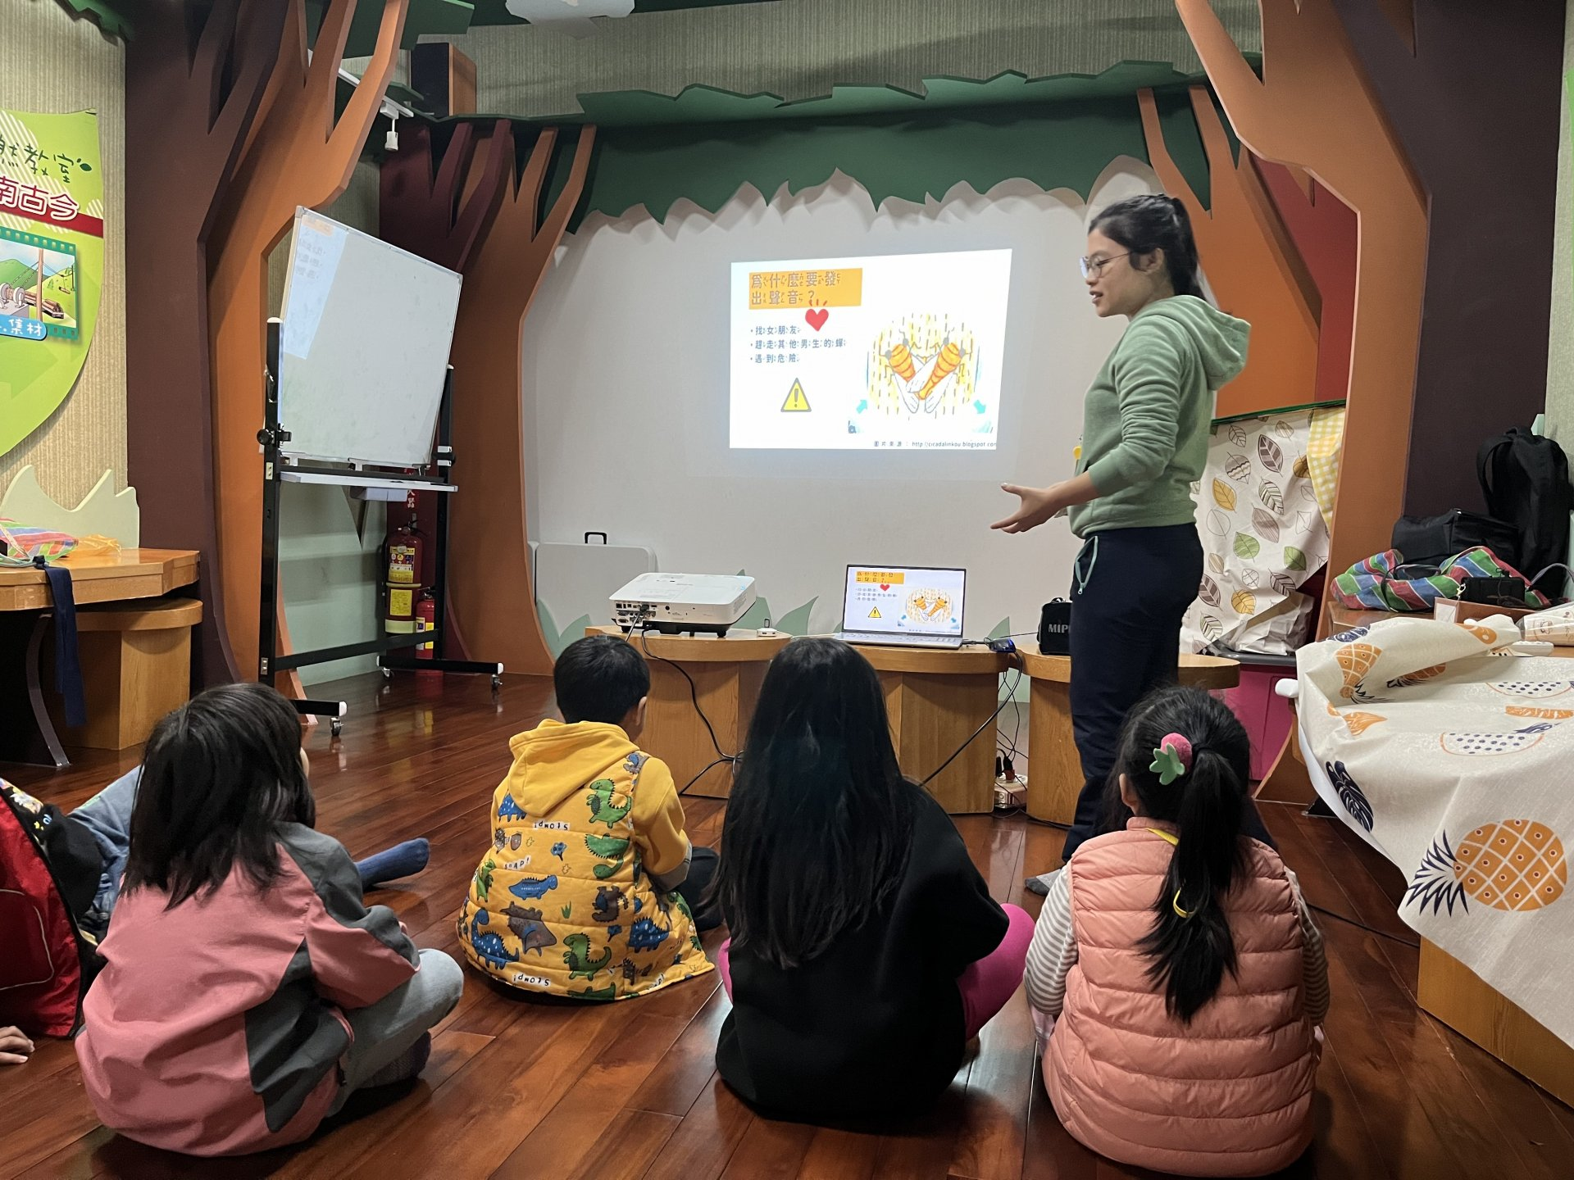 |  | 